Stap 1

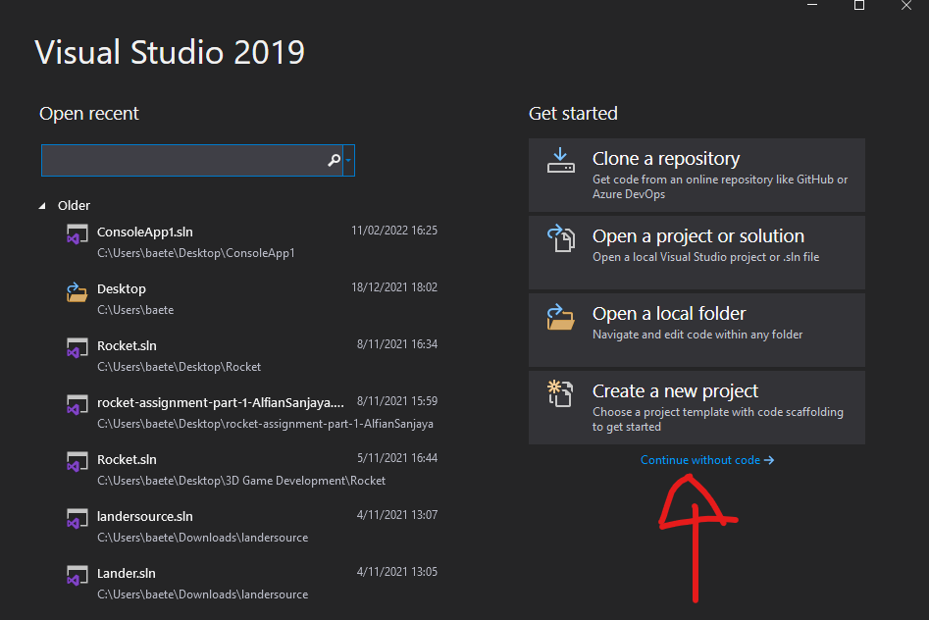

Stap 2

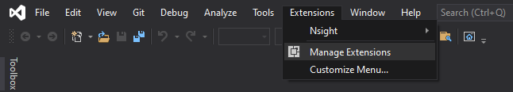

* Manage Extensions

Stap 3

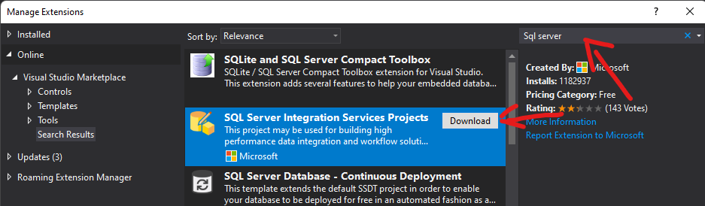

Tijdens dit proces zorg dat alles omtrent sql is gesloten.

!!! Ga naar configrutation manager van sql server en sluit je server af !!!

You are ready to go